KATA PENGANTAR
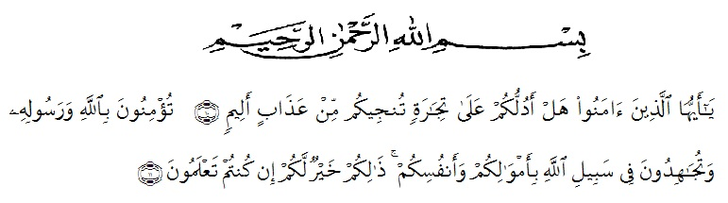
Artinya :Hai orang-orang yang beriman,sukakah kamu aku tunjukkan suatu perniagaan yang dapat menyelamatkan kamu dari azab yang pedih. Yaitu kamu beriman kepada Allah dan Rasul-Nya dan berjihad dijalan Allah dengan harta dan jiwamu.itulah yang lebih baik bagimu jika kamu mengetahuinya. (QS. Ash-Shaff : 10-11 ).
Segala puji dan syukur penulis ucapkan kepada Tuhan Yang Maha Esa atas rahmat dan karunia-Nya sehingga penulis dapat melaksanakan penelitian dan menyelesaikan penulisan skripsi ini dengan judul PENGEMBANGAN BAHANAJAR MEDIA AUDIOVISUAL DALAM MENULIS TEKS PROSEDUR PADA SISWA KELAS VII SMP NEGERI 3 KUALUH SELATAN TAHUN PEMBELAJARAN 2020-2021 sebagai syarat memperoleh gelar Sarjana Farmasi pada Fakultas Farmasi Universitas Muslim Nusantara Al-Washliyah Medan.
Pada kesempatan ini penulis mengucapkan terimakasih yang sebesar-besarnya kepada kedua orang tua yang telah memberikan kasih sayang serta senantiasa memberikan dorongan, motivasi, bimbingan, doa dan nasehat selama ini sehingga penulis dapat menyelesaikan penulisan skripsi ini.
Penulis juga menyampaikan terimakasih yang sebesar-besarnya kepada Ibu Dr. RISNAWATY,M.Hum selaku pembimbing I dan yang telah memberi banyak masukan, saran dan bimbingan selama penelitian sehingga selesainyatesis ini.

Pada kesempatan ini penulis juga mengucapkan terimakasih yang sebesar-besarnya kepada :
  - Bapak Dr. KRT. Hardi Mulyono K, Surbakti, SE., MAP selaku Rektor Universitas Muslim Nusantara Al-Washliyah Medan.
  - Bapak Rahmat kartolo, Ph.D selaku Plt. Direktur Fakultas pascasarjana bahasa indonesia Universitas Muslim Nusantara Al-Washliyah Medan.
  - Bapak Ibu staf pengajar Fakultas pascasarjana UMN Al Washliyah Medan yang telah mendidik dan membina penulis hingga dapat menyelesaikan pendidikan.
Penulis menyadari bahwa bahan seminar ini masih banyak kekurangan, oleh karena itu dengan segala kerendahan hati, penulis menerima kritik dan saran yang bersifat membangun demi kesempurnaan tesis ini. Akhirnya penulis ucapkan terima kasih kepada semua pihak yang telah membantu yang tidak disebutkan satu persatu dalam penulisan tesis ini. Semoga skripsi ini bermanfaat bagi ilmu pengetahuan pada umumnya dan bidang Farmasi khususnya.
Medan, juli 20201
Penulis

RAHAYU

